**德州仪器 Texas Instruments**

**2023届应届生招聘&2024届实习生招聘（提供转正）**

[**https://site-ticampus.moseeker.com**](https://site-ticampus.moseeker.com)

**3月7日TI超能芯战队直播抢先预约！**

**你听说过TI吗？**

TI技术为生活带来的改变，藏在日常生活的众多细节中

你打出的每一通电话、进行的每一次网络链接、

拍的每一张相片、看的每一场电影，

都有TI技术加持BUFF。

一直以来，我们初心未改，致力于通过半导体技术让电子产品更经济实用， 让世界更美好。自1986年以来，我们植根中国，持续投资，助力客户成功。目前，我们在中国建设了完整的本土支持体系，包括一体化的制造基地、两个产品分拨中心、三个研发中心、遍布全国的近20个销售和技术支持分公司，以及 TI.com.cn 提供的海量技术资源和便捷的本地购买方式。

对于应届大学毕业生，我们为期一年的全球“锻造影响力”发展计划将保证系统性的培训，将帮助你将所学技能应用到职场中，完成从校园到企业环境的顺利过渡。

**简历投递入口：**

想要加入TI，与最强大脑一起改变世界吗？

* 电脑端投递网址：https://site-ticampus.moseeker.com
* 手机端投递方式：微信搜索“德州仪器芯招聘”公众号，找到心仪职位即可投递
* 手机端也可以扫描下方二维码直接进行投递：



* 成都制造基地招聘岗位
* 2023应届生岗位
* 设备工程师
* 工艺工程师
* 产品工程师
* 封装工程师
* 制造部生产主管
* 模拟芯片测试工程师
* 厂务工程师（暖通方向)
* 采购专员
* 2024届实习生岗位
* 设备工程师实习生
* 工艺工程师实习生
* 产品工程师实习生
* 质量工程师实习生
* 生产部主管实习生
* 产能计划工程师实习生
* 封装工程师实习生
* 模拟芯片测试工程师实习生
* 厂务工程师（暖通方向)实习生
* 厂务工程师（电气方向)实习生
* 厂务工程师（环保健康安全方向)实习生
* IT软件自动化工程师实习生
* 商业运营轮岗项目（财务/采购与物流方向）实习生
* 人力资源培训生项目实习生
* 更多非成都制造基地岗位请扫码查看

**TI超能芯战队直播预告：**

3月7日 19点

* 51直播间链接：http://tv.51job.com/redirect.aspx?key=Z3RPX
* B站直播间：https://live.bilibili.com/23457545
* 视频号直播间进入方式：微信视频号搜索“德州仪器”

也可以扫码进入直播间：

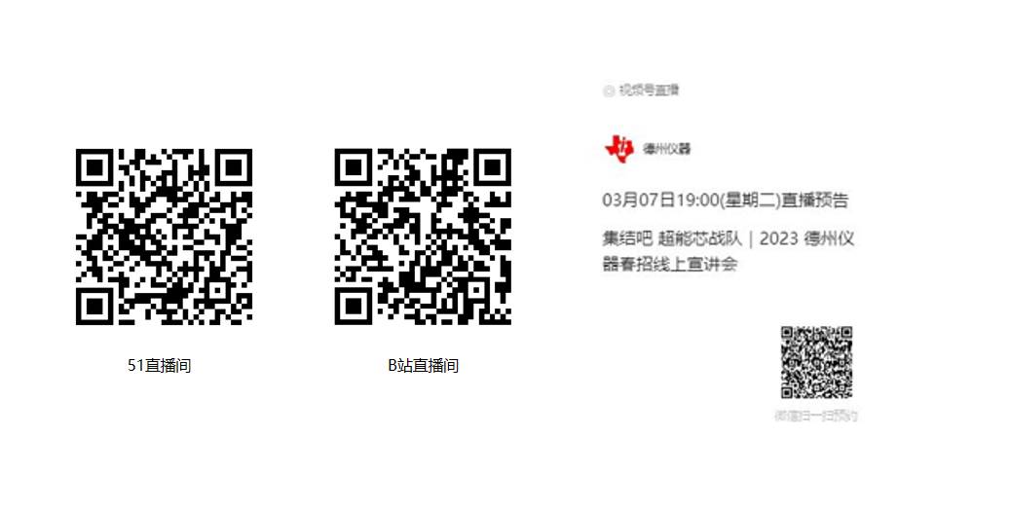

关注德州仪器芯招聘公众号，查看推文“2023 TI春招内推已启动｜看直播、享优先、赢大奖”。提前为心中最佳战队投票，即有机会赢取1-1求职辅导！

**拒绝毫无变化的世界？加入我们 一起改变世界！**

**我们期待富有激情、敢于梦想的你和TI一起成长！**